AMOD PASSO PASSO

MODELLO MIP:
M: numero di stazioni
Variabili
- per : vale 1 se il task è assegnato alla stazione
- per : indice della stazione a cui è assegnato il task
- per : carico di lavoro (somma dei tempi) della stazione
- : massimo carico tra le stazioni
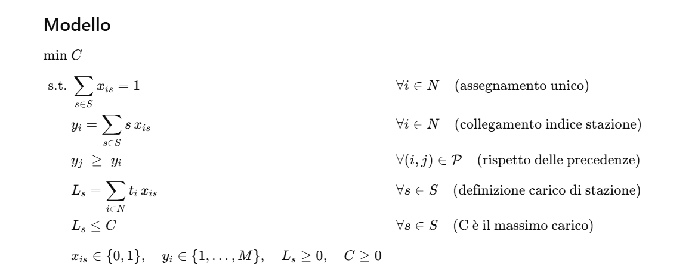
Note
- Il vincolo consente che due task in precedenza possano stare nella stessa stazione (caso comune nel SALBP quando l’ordinamento interno è gestibile); se volessi forzare stazioni diverse, useresti .
- Un lower bound utile (valida disuguaglianza di rinforzo) è

che puoi aggiungere al modello per stringerlo (nel codice abbiamo usato direttamente il bound superiore ).
- Obiettivi secondari (tie-break) per migliorare l’equità a parità di :
  - MIQP: minimizzare dopo aver fissato ottimo; (minimizzo l’errore quadratico)
  - Lineare (range): introdurre con e poi minimizzare (dopo il primo stadio), ottenendo una lexicografica .

STRUTTURA DEL CODICE:
salbp/ (CARTELLA DENTRO CUI SI TROVA TUTTO IL PROGETTO)
instance.py ← carica/valida i dati
model.py ← costruisce il PLI Gurobi (variabili, vincoli, obiettivo) e risolve
metrics.py ← metriche di bilanciamento (LB, gap, range, varianza…)
run.py ← piccolo main: legge CSV, costruisce il modello, risolve, stampa/salva
examples/ (sono 2 dataset su cui calcolare ottimo)
tasks_small.csv
examples_tasks_large.csv

Un secondo PLI:
Invece di salvare “la stazione” del task, usiamo prefissi che dicono se il task è assegnato a una stazione ≤ s. Le precedenze diventano semplici monotonie .
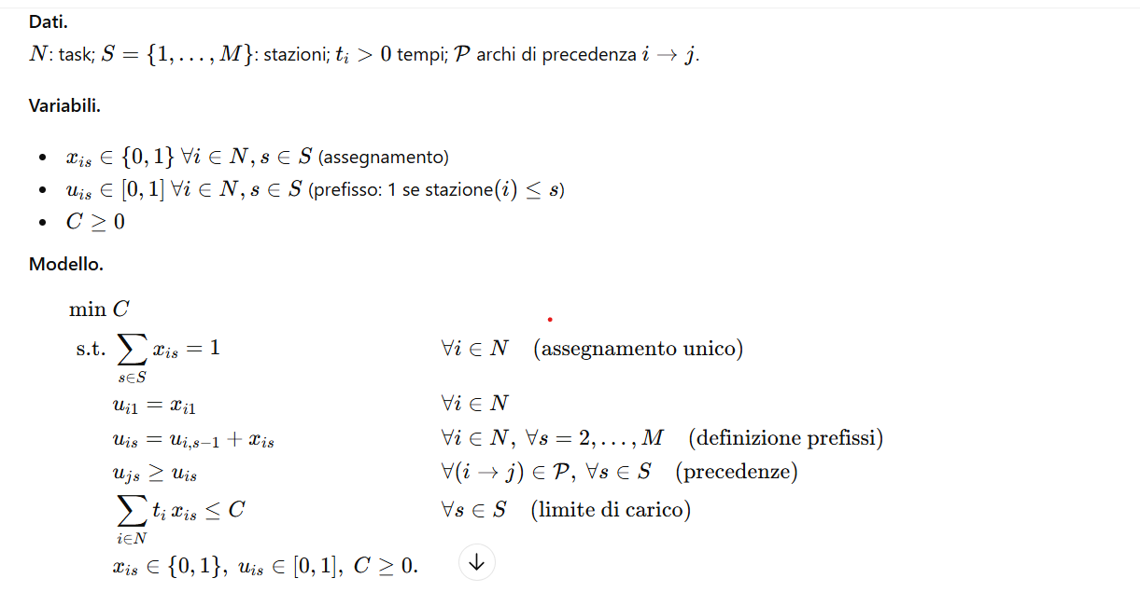

Terzo PLI, più semplice ma meno forte, modello più snello
Sfrutti che è l’indice della stazione di . Allora puoi eliminare
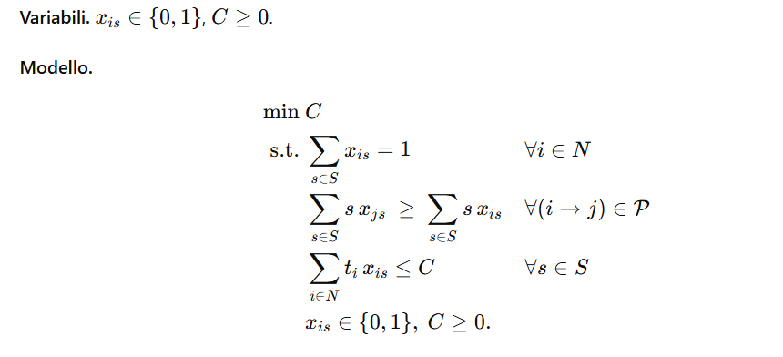

I 2 PLI richiesti devono essere diversi fra loro. VALUTA QUELLI PRESENTSTI SOPRA.

EURISTICHE:
Costruttive (veloci)
- RPW (Ranked Positional Weight): priorità . Riempie le stazioni in ordine, scegliendo sempre il task “più pesante” in termini di catena successori.
- LPT con precedenze: tra i task pronti (predecessori già assegnati), scegli il tempo più lungo che entra nella stazione corrente.
- COMSOAL-like (randomizzata): come sopra, ma scegli a caso tra i migliori candidati (RCL). Multi-start ⇒ spesso ottime soluzioni in pochi secondi.
- Target-C filling: usa . Riempie ogni stazione fino a (rispettando precedenze). Se è piccolo e serve, aumentalo un po’ on-the-fly.
Migliorative (local search)
- 1-move: sposta un task da stazione a (feasible se per ogni predecessore e per ogni successore ). Accetta se abbassa (massimo carico) o tie-break (range/varianza).
- Swap: scambia tra due stazioni se fattibile e migliora .
- Ejection chains (semplice): prova a spostare un task dall’overloaded station alla successiva, e uno da quella alla successiva, finché libera abbastanza.
Metaeuristiche leggere
- GRASP: costruzione con RCL (es. ) + local search; ripeti e tieni il best.
- Tabu breve: taboo su (task, stazione) per evitare cicli; 1-move come vicinato.
- VND/VNS: prova in sequenza vicinati 1-move ⇒ swap ⇒ ejection; se migliora, riparti.

IL PROF HA SUGGERITO DI VALUTARNE UNA SU BASE GRAFO, vedrei perciò quelle Migliorative basate sulla local search

Euristiche di local search generali:
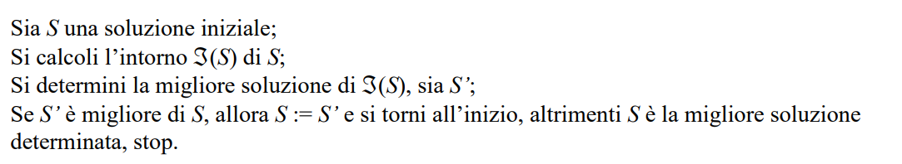

L’algoritmo di ricerca locale ha bisogno di una soluzione iniziale. Tali soluzioni iniziali possono essere determinate in un modo qualsiasi. Tuttavia, in genere, vengono scelte delle euristiche di tipo greedy.
La definizione di intorno ℑ(S) di S dipende dal problema.

